**VPRAŠANJA IN ODGOVORI ZA ZAKLJUČNI IZPIT IZ ELEKTRIČNIH INŠTALACIJ IN OMREŽIJ**

**1.Nizkonapetostne NEODZ talilne varovalke**:

Spadajo k taljivim varovalkam in jih delimo na:

-D

-D0

-NV

D0-se delijo v 3 razrede:

-D01 (2-16A)

-D02 (25-63A)

-D03 (80-100A)

Uporabljamo jih za stanovanjske objekte,šole…so za napetosti 230,400v.

D se izdelujejo na 4 razrede:

-D1 (2-16A)

-D2 (25-63A)

-D3 (80-100A)

-D4 (125-200A)

NV (2-1500A),uporabljajo se kot glavne varovalke in lahko izklapljajo izredno velike kratkostične toke.Nameščamo jih v fasade objekte v glavne razdelilce.

Sestava D0,D,NV taljivih varovalk:

Sestavljene so iz keramičnega ohišja v katerem je kremenčev pesek,imamo še kontrolno žičko in barvno oznako.

**2.Razdelilniki za stanovanjske objekte:**

Razdelilniki se delijo na:

-glavne razdelilnike

-podrazdelilce

a) Glavni razdelilec vsebuje:

-glavno varovalko

-števec

-(stikalno uro)

Dovod pride na števec,ključ od omarice ima osebje.Števec in ura ste plombirani.

Iz glavnega razdelilca gremo na podrazdelilce,ki so običajno v notranjosti.

b) Podrazdelilec vsebuje avtomatske varovalke in FI stikalo ter sponke za nevtralne in zaščitne vodnike. Naloga razdelilca je da nam enakomerno porazdeli moč po posameznih vodih.

**3.Fluorescenčne sijalke in predstikalne naprave.**

Sijalke delujejo na principu luminiscenčnega sevanja. Fluo. Sijalke imajo življenjsko dobo 2000ur,izkoristek je 35lm/w.Uporabljamo jih za notranjo razsvetljavo.Imamo različne barve (odvisno od premaza),ter različne vezave (DUO,TANDEM…).Predstikalne naprave predstavljajo: starter,dušilko,frekvenčni pretvornik.

**4.Delitev električnih inštalacij,glede na napetost,tok in okolico uporabe**.

Glede na okolico ločimo:

-inštalacije v suhih prostorih

-inštalacije v specifičnih prostorih

-inštalacije v posebnih prostorih

Glede na tok ločimo:

-enosmerni

-izmenični (frekvence 50Hz)

Glede na napetost ločimo:

-inštalacije male napetosti (0-48v)

-inštalacije nizke napetosti (50-1000v)

-inštalacije visoke napetosti (nad 1Kv)

Glede na področje uporabe ločimo:

-inštalacije za nizke napetosti v zgradbah

-elektroenergetske inštalacije v industriji

-inštalacije TK naprav

**5.delovanje in uporaba halogenih žarnic.**

Življenjska doba je 2000ur.Delujejo na principu termičnega sevanja.Izkoristek je 25lm/w.Uporabljamo jih za notranjo razsvetljavo v dekorativne namene.Uporabljamo jih v kombinaciji s TR-(6),12-24v.Temperatura svetlobe je 3000K.Poleg žlahtnih plinov (ksenona in kriptona) je še majhna količina halogenov.

**6.Napenjanje tokovodnikov,določanje in nastavljanje poveza.**

Povez nastane zaradi atmosferskih vplivov: sneg,led,sila vetra.

**7.Pomen in uporaba zaščitnega vodnika.**

Zaščitni vodnik PE je tisti,ki ga zahteva naprava pred el. udarom.Uporabljamo ga za povezanje prevodnih delov v zemljo (ozemljilom).Pri izbiri najmanjšega dovoljenega prereza zaščitnega vodnika izbiramo običajno polovico faznega.Uporaba aluminijastega vodnika ni dovoljena,če ni dodatno mehansko zaščiten.

**8.Fluorescenčne sijalke (nariši duo vezavo in jo opiši).**

(opis na točki 3)

Dušilka pobere odvečen tok,oz. napetost.S-starter,prekine tok,da sijalka lahko vžge.

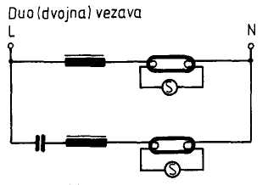

**9.Transport in razvlečenje vodnikov na nadzemne vode.**

Vodnike za nadzemne vode faksiramo na lesenih bobnih.Pri transportu moramo paziti,da se bobni kotalijo v obračani smeri puščice,ki je narisana na strani bobna.Na bobnu mora biti tudi tablica z podatki o vodniku.Na bobnu lahko narijemo največ 8000m Al/Fe vrvi preseka

16/2.5 mm².Pri transportu si pomagamo s transportnimi vozili,opremljeni z dvigali.

**10.Naštejte in opišite nekaj primerov vodnikov za stalno polaganje:**

P-je enožilen vodnik,napetosti 300v

PP-je 2-5 žilen kabelski vodnik.Najbolj uporaben vodnik v industriji,napetosti do 500v

PP/U-je kabelski vodnik za nadometne in podometne inštalacije,napetosti 300-500v,2-3 žilni.

PP/R-je ploščat vodnik za podometne inštalacije v suhih prostorih brez cevi (se ga ne uporablja več)

SP-so vodniki za svetilke 1-4 žilni

AP-avtomobilski vodnik 12-24v

BPP/U-vodnik za ladje

EPN-vodnik za rudarstvo

**11.Kontaktorji (zgradba in uporaba)**

Kontaktor je enopolni stikalni aparat,ki ima samo en mirovni položaj in ga ne upravljamo ročno.Sestavljen je iz glavnih kontaktov (1,2,3,4,5,6) in pomožnih kontaktov (11,12,21,22) in tuljavice. Uporabljamo ga za vklapljanje in izklapljanje kratkostičnih faz motorja (3 faznega)

-sprememba smeri

-zagon motorja

Uporabljamo ga v kombinaciji s stikalom,tipkalom…

Oznaka npr: K20-34/12

(3)zapiralni (4)odpiralni (12)nap.tuljavice

**12.Spajanje vodnikov na nadzemnih vodih.**

Za spajanje vodnikov uporabljamo posebne sponke,ki morajo zagotoviti dovolj veliko mehansko trdnost in električno povezavo.Po izvedbi ločimo:

-kovične

-utorne

-kompresijske

-varjene

**13.Opiši delovanje električnega toka na človeško telo.**

Meja vzdržljivosti človeškega telesa je 30mA.Električni tok pri prehodu skozi telo povzroči:

-toplotne poškodbe (opekline)

-mišične krče

-motnje zavesti

-prenehanje dihanja

-zastoj srca

Bregovi toka:

-1mA-tok ki ga zaznamo z jezikom

-15mA-prag mišičnih krčev

-50mA-lahko se pojavijo poškodbe oziroma motnje organov

-100mA-prag smrtnosti (umrljivost 50%)

**14.Izvedba električnih inštalacij na gradbiščih.**

Uporabljamo TT sistem.Imamo glavni razdelilec,iz katerega se napajajo ustrezni podrazdelilci.Podrazdelilce nameščamo čim bliže delovišču.Oprema je izpostavljena slabim vremenskim razmeram,zato jo je treba ustrezno zaščititi.

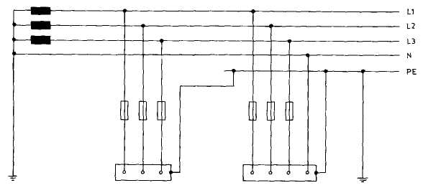

(TT sistem)

**15.Delitev oporišč glede na vlogo in položaj v trasi.**

1.Leseni drogovi-se uporabljajo do 35Kv.

Prednosti:enostavna obdelava in izdelava droga,enostavna montaža,dobre električne in

mehanske lastnosti.

Slabosti:gnije,gori,vlaga…

Oblike:enojni,dvojni drog,Adrog,Hstebri.

2.Betonski:Za napetosti do 110Kv.Izdelujejo jih tovarniško ali na samem mestu montaže.

Oblike:cevne,Iprofil in konstrukcije.

Prednosti:dobre mehanske lastnosti,Življenjska doba do 50let,negorljivost.

Slabosti:transport,teža,se lomijo…

3.Jekleni:se uporabljajo za izgradnjo VN omrežji od 35-400Kv,kjer so zahtevane večje višine

montaže (preko 100m)

Oblike:cevasti (votli napolnjeni z betonom),paličaste konstrukcije.

Stebre moramo obvezno korozijsko zaščititi.

**16.Opišite vrste in načine polaganja inštalacijskih kablov**.

Poznamo različne vrste polaganj:

1.PODOMET-uporabljamo rebraste cevi,križati se morajo pod pravim kotom,pritrjujemo jih

z gipsom skupaj z razvodnicami.

2.NADOMET-uporabljamo termo-plastične cevi,pritrjujemo jih s skobami in ker so nevpoglive uporabljamo ustrezna kolena.

3.VLITI BETON-gradimo na dva načina: -z litim betonom v opaž

-s sestavljanjem in montažo elementov

Nazivni prerezi termoplastičnih cevi: 11;13.5;16;23;29;36;48.

**17.Dimenzioniranje vodnikov za notranje inštalacije.**

Ločimo 4 vrste dimenzioniranja:

-mehansko-zanima nas izbira prereza vodnika.(najmanjši dovoljen prerez za baker je 1.4,

za aluminij pa 2.5mm²). Specifična prevodnost je 56 za baker,za aluminij pa 34.

-električno-zanimajo nas padci napetosti in so: 3% za razsvetljavo,5% za motorje,8%če se

napajajo iz lastnega TR.

-termično-je dimenzioniranje glede na dopustne tokovne preobremenitve

-glede na gospodarnost-imamo opravka z izgubami,ki so lahko precejšne (do 10%)

**18.Vodniki za nadzemne vode.**

Ločimo jih: - po obliki (okrogle,sektorske,ploščati),po vrsti materiala (Al,Cu,Al-Fe)

-po izvedbi (masivni,enožični in vrvi)

Prednosti/slabosti: Aluminij:baker Al je mehkejši,bolj korozijsko odporen,je 3.3x lažji od bakra,je bolj poceni. Ne da se ga spajat ali varit in je 1.6x manj prevoden od Cu.

Al-Fe (aluminij-jeklo) služi za povečanje mehanske trdnosti.Izdelan je v obliki vrvi iz Al in notranjost je iz pocinkanih Fe žic.Uporablja se za prostozračne vode.

**19.Stopnje zaščite električne opreme (IP zaščita)**

Namen te zaščite je: -varovanje oseb pred neposrednim dotikom,el udarom

-varovanje porabnikov pred udari raznih trdih teles in učinkov vpliva

vode,prahu.

IP zaščita pomeni zaščita z električnimi okrovi.Z okrovi ščitimo motorje,vtičnice…

IP 1.št,2.št

Za vodo, prah

**20.Izvedbe priključkov na zunanje omrežje.**

Poznamo kabelske in prostovodne priključke.Kabelske priključke uporabljamo v mestih.Prostovodne priključke uporabljamo po vaseh,priključimo jih na strešne konzole.Paziti moramo,da so dovolj oddaljeni od oken.

Prednosti/slabosti: Estecki videz,niso izpostavljeni atmosferskim vplivom,ni nevarnosti napetosti dotika.

**21.Približevanje in križanje nadzemnih vodnikov (varnostna višina in razdalja)**

Da zagotovimo varnost ljudi blizu dalovoda moramo upoštevati varnostno razdaljo in višino.

Varnostna višina je minimalna vertikalna razdalja od vodnika z zemljo.

Varnostna razdalja je minimalna dovoljena razdalja v katerikoli smeri od vodnika do zemlje,če je povez največji.

**22.Vrste razdelilnih sistemov glede na ozemljevanje.**

Ločimo TN (TNC,TNS,TNCS),TT,IT

TN-se uporabljajo v stanovanjskih zgradbah,šolah,poslovnih prostorih.

TT-industrija,gradbišče

IT-ima izolirano zvezdišče,uporablja se v rudnikih,jamah.

1.črka-ali je TR ozemljen ali ne (T-je , I-ni)

2.črka-ali je porabnik ozemljen in kako.

3,4-črka =C , S

PEN PE,N

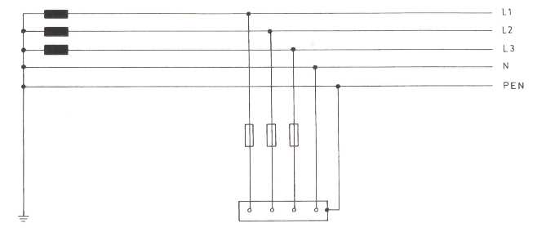

Zasćita s samodejnim odklopom napajanja v TN-sistemu inštaiacij

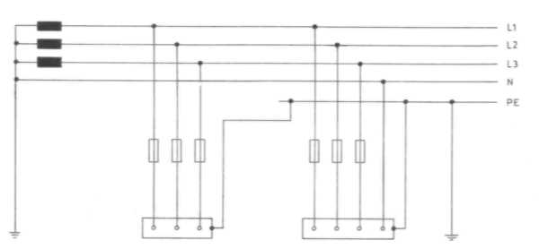

Zaščila s samodejnim odklopom napajanja v TT-sistemu inštalacij

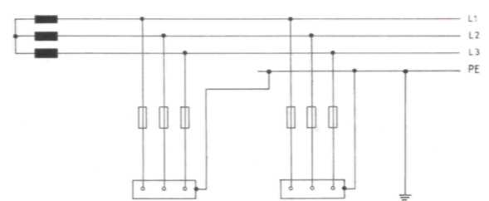

Zaščita s samodejnim odklopom napajanja v IT-sisiemu inštalacij

**23.Inštalacijski odklopniki (delovanje in uporaba)**

Inštalacijski odklopnik napetosti 230,400v, tokov od 6 do 125A. Avtomatske varovalke nas varujejo pred kratkimi stiki in preobremenitvami.Oznake:

B-je za varovanje vodnikov in kablov.

C-je za vodnike,kable in porabnike.

D-je za velike porabnike

Avtomatska varovalka se uporablja namesto taljivih varovalk.Življenjska doba je zelo večja od taljivih. Karakteristika avtomatske varovalke ima 2 tipa:

**24.Zaščita lesenih drogov (osnovna in dodatna)**

glede na življenjsko dobo lesenih drogov so najbolj ugodnejši: kostanj,akacija,smreka.Z zaščito drogov podaljšamo življenjsko dobo tudi do 10 let.Osnovna zaščita drogov:

-impregnacija (katram in olje)

-injektiranje

Dodatna zaščita lesenih drogov: Namestitev zaščitnih kapic na vrhu droga,dvig lesenih drogov nad zemljo.

**25.Naštej in opiši vrste zaščit pred posrednim dotikom:**

1.Dvojna ali ojačana izolacija

2.Varnostni napajalni sistem

3.Ločili TR

1:Poleg osnovne izolacije je še dvojna ali ojačana izolacija,ki jo najpogosteje uporabljamo pri vodnikih in kablih,pri svetilkah in različnih porabnikih.Če imamo svetilko z dvojno izolacijo ne uporabljamo PE vodnika.

3:Ločilni TR ima razmerje 1:1. Uporabljamo ga v kopalnicah,montiramo ga pred vtičnice.

**26.Opišite izvedbe električnih inštalacij v kopalnicah in katere zaščitne ukrepe poznate.**



Cona 1-kad

Cona 2-bojler

Cona 3-školjka,razsvetljava z ojačano izolacijo

Cona 4-vtičnica

Vtičnica mora biti nad višino 1.5m.Mora imeti KZS ali ločilni TR ali dodatno izenačevanje potencialov. Stikalo je pred kopalnico.

**27.Ukrepi za varno delo na nadzemnih omrežjih.**

Vsi izvajalci del morajo biti strokovno usposobljeni.Dela na vodnikih lahko izvajamo,ko:

-izklopimo napetost

-preprečimo ponovni vklop

-ugotovimo ali je res v breznapetostnem stanju

-ogradimo dele,ki so pod napetostjo

Poznamo 3 nevarnostna območja:

1.Je območje,kjer je dovoljen dostop vsem delavcem,obiskovalcem pa samo z odgovorno osebo.

2.Je območje za upravljanjem del

3.Dovoljen dostop samo v breznapetostnem stanju.

**28.Naštejte in opišite nekaj vodnikov za prenosne porabnike.**

P/L-lahki vodnik,napetosti 300v,16A

PP/L-lahki kabel, 300v 20A

PP/J-vodnik za premične porabnike, 300v 20A

GG/L , GG/J-ojačani gumji kabel, 500v 30A

GT-vodnik s tekstilnim vpletom za toplotne porabnike, 300v 20A

**29.Naštejte osnovne elemente daljinskega vezja in jih kratko opišite.**

Imamo vklop kontaktorja,zagon .Menjava smeri vrtenja levo/desno. Elementi daljinskega vezja so tipala,ki so lahko induktivna. Stikala so lahko avtomatska,MTS, industrijska.Lučke za signalizacijo so tipkala.

**30.Izvedbe nizko in visokonapetostnih izolatorjev..**

Namen izolatorjev je da ne prevajajo el.tok.Služijo nam za osamitev vodnikov,ki so pod napetostjo.Ločimo NN in VN izolatorje.Poznamo 2 tipa NN izolatorjev:

-N tip-nosilni

-Z tip-razbremenilni

Ločimo 2 tipa D in I (do 35Kv)

Viseči izolatorji tipa: -K (kapasti,se delijo po št. Členov)

-M (masivni)

-L (paličasti)

**31.Nariši simbole inštalacijskih stikal za razsvetljavo in opišite njihovo uporabo.**

Enopolno ,uporabljamo za stanovanja.Ta stikala so omejena z masivnim tokom porabnikov.Dvopolni ,uporabljamo,kjer je velika nevarnost el.udara.

Serijsko ,uporabljamo,kjer želimo vklapljati in izklapljati po 2. para žarnic.

Izmenično (menjalno) ,uporabljamo v hodniku.Vklapljamo /izklapljamo lahko na dveh mestih. Križno ,izvedemo z dvema izmeničnima in poljubno križnimi,uporaba predvsem v blokih…

**32.Motorna zaščitna stikala (izvedba,izklopne karakteristike in uporaba)**

Uporabljajo se največ v industriji.Največkrat so ročne izvedbe.delijo se na odmična in vzvodna.Odmično stikalo je npr. stikalo,menjava smeri vrtenja. Vzvodna imajo vgrajen ločilnik.Ločilnik je mehanski stikalni aparat,ki samo prevaja tok.Ločilna stikala so za do 1KA,napetosti 660v.

**33.električna omrežja glede na napetost,vrsto toka,namen in obliko.**

VN omrežja se delijo po napetosti: 1,6,10,20,35,110,220,440Kv

NN omrežja so od 0-49v (mala napetost)

50-1000v (srednja napetost)

Glede na vrsto toka:

-enosmerni (3Kv –železnice)

-izmenični- 3,4,5 vodni (3vodni=2faze ,4=3faze+N ,5=za javno razsvetljavo)

Po namenu so: -podzemna

-nadzemna

Po obliki so: -odprta (1 TP-v vaseh,večji padec nap.)

-zaprta (več TP)

**34.Bimetalni releji (uporaba in sestava)**

Uporabljajo se pri motorjih,kontaktorjih,v avtomatskih varovalkah.Zgrajeni so iz 2 različnih kovin.Imamo kovinske liste,kateri se pri segrevanju upogne in izklopi.

Bimetalni rele lahko povečamo,vendar ne več kot 1.2 x In,če imamo več kot 6 zagonov motorja na uro.

**35.Istočasna zaščita pred posrednim in neposrednim dotikom (naštej in opiši izvedbe).**

a) Zaščita pred neposrednim dotikom:

-zaščita z osnovno izolacijo (PVC,laki…)

-zaščita z okovi (IP12) - 1.št. je pred udorom trdih teles

2.št. je pred vodo in vlago

-zaščita z ovirami in pregradami

-zaščita z FI stikali –(kopalnice,baten,stanovanje…)

b) Zaščita pred posrednim dotikom:

-dvojna ali ojačana izolacija.

-zaščita s samodejnim odklopom napajana (TN,IT,TT)

-zaščita z ločilnim TR (v kopalnicah) 1:1 (ni toka,ni PE)

c) Istočasna zaščita pred posrednim in neposrednim dotikom:

-SELV-varnostna mala napetost (do 50v) –otroške igrače

-PELV-zaščitna mala napetost (do 50v)

-FELV-delavna mala napetost (do 50v)

Vse te imajo TR

**36. = 15. Opišite izvedbe lesenih drogov in njih uporabo.**

**37.Pomen in izvajanje izenačevanja potencialov.**

-GIP (glavno izenačevanje potencialov) –izenačevanje povsod,vse prevodne dele povežemo z

PE vodnikom v isto točko (GIP sponka) katero ozemljimo.

-DIP (dodatno)- v kmetijstvu

-LOKALNO (se še ne izvaja)

**38.Izvedba selektivnosti delovanja zaščite.**

Selektivnost dosežemo tako,da varovalka,ki je bližja porabniku,damo nižje vrednosti. (Tudi FI stikalo)

20A Selektivna

6A 10A 16A

**39. = 24. Vzdrževanje nadzemnih vodov (pregledi).**

**40.Narišite in opišite vezje z menjalnim stikalom.**

Menjalno stikalo uporabljamo v stopniščih,potrebujemo 2 stikali.

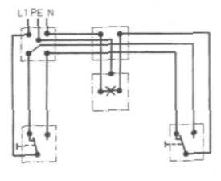

**41. = 1. Nizkonapetostne DIAZED talilne varovalke.**

(poznamo 3 tipe: D,D0,NV)

**42.Pritrjevanje izolatorjev na drogove in konzole.**

Izolatorje pritrjujemo na drogove s pomočjo opornic,preko konzol.Poznamo ravne in krive opornice.Razlikujemo tudi različne vrste konzol,za les ali železo.Na drogove pritrjujemo različne vrste izolatorjev:

-tip N

D

Z

-kopaste (se sestavljajo po Kv),paličaste in masivne

**43.Opišite delovanje in uporabo IR stikal.**

? ? ? ? ? ? ? ?

**44.Razdelilniki za stanovanjske objekte in dvižni vod.**

Namen razdelilnikov je da razdeli moči po posameznih vodih (vpr 2.)

Glede na izvedbo ločimo:

-enojni vod

-dvojni (dvižni) vod

-križni vod

-dvojnostranski vod (stolpnice)

**45.Prenapetosti v električnem omrežju (vrste,zaščita).**

Poznamo 2 vrsti prenapetosti:

-atmosferska (je posledica strel)

-obratovalna (na daljnovodih,posledica nihanj napetosti)

Osnovna zaščita je strelovodna vrv in odvodniki prenapetosti (katodni odvodnik).

**46.Vrste in uporaba razvodnic.**

Razvodnice križamo pod pravim kotom.

Dimenzije okroglih razvodnic:

- 60mm

- 70mm

- 90mm

Dimenzije štirioglatih razvodnic:

- 95x95

- 150x150

- 250x250

- 400x400

**47.Izklopilna naprava za diferenčni tok FI (vezalna shema,delovanje,uporaba)**

Uporaba:v kopalnicah,kmetijstvu,bazeni,stanovanja…

Uporabljamo ga samo za preobremenitve,za kratke stike so varovalke.

Nameščamo jih v posameznih tokokrogih.

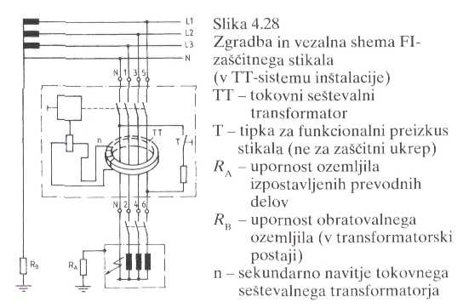

KZS*20*/0.03

Id - diferenčni

In

48. = 33. Kako delimo električna omrežje po napetosti,namenu,izvedbi ter opiši zankasto omrežje.

49.Opiši vtično spojne naprave za stanovanjske zgradbe.

Ločimo enofazne in trifazne,ter po številu polov.

So: 2,3,4,5polni

5polni = L1,L2,L3,N,PE

Vsebovati mora položaj zaščitnega kontakta,naziv izvajalca,IP zaščito.tok,napetost.

So za napetosti do 400v (16A).

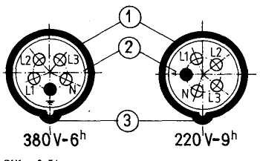

50.Naštejte izvedbe ročnih stikal in jih opišite.

Poznam:odmična,klecna,potezna,vzvodna

Odmična so zvezda/trikot, 1/2. Uporabljajo se predvsem pri motorjih,kontaktorjih.

Vzvodna imajo ločilnik za do 750v,1KA

51.Pritrjevanje vodnikov na izolatorje.

Pritrjujemo jih na les,beton,železo.

Pritrjujemo jih z opornicami ali konzoli.

Opornice so ravne ali krive. (glej vpr.75)

52.Inštalacijski odklopniki (delovanje in uporaba).

Uporablja se jih za napetosti do 400v,tokove od 6-25A.Vsebuje bimetal in elektromagnet.

Imamo karakteristike B,C,D.

B-varuje kable in vodnike

C-varuje kable,vodnike in porabnike

D-varuje (velike) motorje

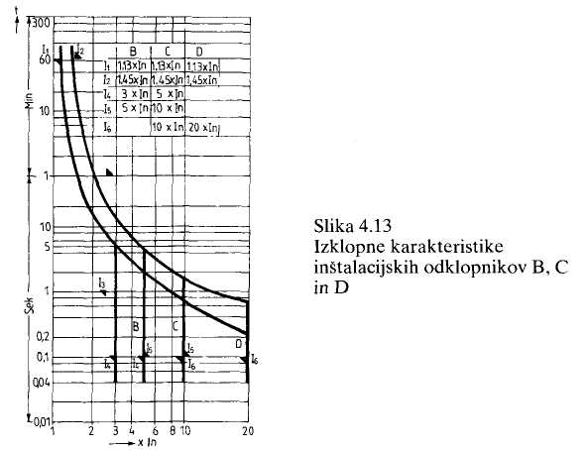

53.Pojasnite izvedbo zaščite z el. ločitvijo.

L N

Ločilni TR. 1:1 (ni toka) BREZ PE

V kopalnicah.

L N

**54.Izvedbe nizko in visokonapetostnih izolatorjev in uporaba.**

visokonapetostni so: D,I –za napetosti do 35Kv

Viseči: K,L,M

Nizkonapetostni:N(nosilni),Z(razbremenilni)

Uporabljamo jih za ločevanje vodnikov pod napetostjo od zemlje.Največ uporabljamo keramične izolatorje.Na drogove jih pritrdimo z opornicami ali konzoli.

Nizkonapetostni so razbremenilni in nosilni.

**55. = 1. Nizkonapetostne visokoučinkovne VN varovalke.**

**56. = 44.(brez dvižnega voda) Vloga in vrsta razdelilnikov.**

57.Kabelski snop za nizkonapetostna omrežja (oznaka,konstrukcija,uporaba).

SKS kabel

R1 R2

N

L1 L3

L2

Sestavljen je iz Al.Snop tvorijo Al in bakreni vodniki.

Uporabljamo prereze od 16-70mm².

R1,2 sta za zunanjo razsvetljavo.

Vse je črne barve z belimi oznakami,razen N.

Prednosti:Večja varnost pred nap.dotika,lepši estecki videz.ni potreben golosek.Uporabljamo ga v naseljih.Enostavna montaža in uporaba nižjih drogov.

58.Priklopi enofaznih asinhronskih motorjev (priključne sponke,menjava smeri vrtenja)

Da lahko steče uporabimo kondenzator.Delajo se za moči do 3Kv.zagonski toki so od 2-4 x In

Tem motorjem se tudi reče kondenzatorski motorji-imajo zelo slab zagon.

Poznamo jih s trajno priključenim kondenzatorjem in

-//- -//- +prigrajenim centrifugalnim kondenzatorjem

Uporaba:Pralni stroj,pormašina…Za smer vrtenja zamenjamo priključne sponke

**59.Zaščita pred posrednim dotikom z nadtokovnimi izklopnimi napravami.**

a)Posredni dotik vsebuje zaščito z dvojno izolacijo

b)Z električno ločitvijo

c)Varnostni napajalni sistem (glej 53 in 35)

60.Prenapetosti v električnih omrežjih (vrste,zaščita).

Poznamo 2 vrsti prenapetosti:

-atmosferska (je posledica strel)

-obratovalna (na daljnovodih,posledica nihanj napetosti)

Osnovna zaščita je strelovodna vrv in odvodniki prenapetosti (katodni odvodnik).

Katodni odvodnik-delovanje:Iskrilo prebije,nelinearni upor prevzame nase napetost in gre po najkrajši poti v zemljo. Slabost:omejena življenjska doba,omejeno ščitenje.Nameščamo tudi števce kolikokrat prebije.

61.Opišite spajanje vodnikov v električnih inštalacijah.

Vodnike spajamo zaradi podaljševanja,cepljenja in križanja.Spajamo v razvodnicah ali dozah.Spajkanje ni dovoljeno.Spajamo z naslednjimi sponkami:

-lestenčne

-forbox

-vrstne

62.Nizkotlačne natrijeve sijalke (zgradba,delovanje in uporaba)

Sijalke delimo na 2 skupini:

-nizkotlačne (imajo 1 bar)

-visokotlačne

Nizkotlačne:življenjska doba je 5000ur,Izkoristek je okoli 60lm/w.Barva svetlobe je belorumena.Ponovni vžig se izvrši po 2-3min.Uporabljajo se na cesti,javnem prometu,(letališču)

**63.Opišite izvedbo lesenih drogov in njihovo uporabo.**

Poznamo A,I,H drog.Kanada,delta,smreka…Uporaba je vsestranska,največ na podeželju.Drogovi so iz smreke,akacije,kostanja.

Prednosti:enostavna montaža,obdelava.Slabosti:vzdrževanje,življenjska doba.

Zaščitimo jih z impregnacijo,oljem,…

64.Naštejte trajno dovoljene vrednosti napetosti dotika.

Imamo:suhe,vlažne in mokre prostore.

Mejne vrednosti:

25v efektivne vrednosti za izmenični sistem

50v efektivne vrednosti za enosmerni sistem

30mA je meja,ki jo lahko človek drži.

65.Visokotlačne natrijeve sijalke (zgradba,uporaba in delovanje)

Tlaki so od 4-9x 10 na 5 pascala.Sijalka doseže polno emisijo od 5-10 min. po vžigu.

Imamo argon in neon- žlahtni plini.Če damo ksenon podaljšamo življenjsko dobo.Imamo visok izkoristek-nad 70lm/w.življenjska doba je od 5000 do 8000 ur.Ponovni vžig je trenutni.Imajo rumeno barvo.

67.Naštej vrste kontaktorjev in njih uporabo.

Upora: -Za daljinske vklope motorjev.

-Pri elektromotorjih za:

-vklapljanje kratkostičnih 3 faz motorja

-vklop motorja zvezda/trikot

-vklop motorja levo/desno

-vklop motorja s kontaktorji preko tipkal ali stikal

Poznamo glavne in pomožne kontakte.Pomožni so odpiralni ali zapiralni.

1 3 5 13 23 33 41 51

2 4 6 14 24 34 42 52

glavni zapiralni odpiralni

**68. = 17. Dimenzioniranje vodnikov za notranje inštalacije.**

**69. = 57. Samonosilni kabelski snop (zgradba,oznaka,prerezi,uporaba)**

**70. = 37. Pomen in izvajanje izenačevanja potencialov.**

**71.Zaščita pred posrednim dotikom z uporabo naprav iz razreda II**

Razred II –dvojna izolacija,ne rabimo PE (glej malo 25).

72.Obesna oprema za viseče izolatorje.

Visečih izolatorjev ne moremo pritrditi na drog s pomočjo opornic ali konzol,saj preprosto visijo,zato uporabljemo obesno opremo. Namen:Zagotoviti nam mora dobre mehanske in električne lastnosti,korozijsko odpornost in hitro montažo.Izdelana je iz Al jekla in litega železa. Funkcija obesne opreme:

-nošenje

-napenjanje vodnikov

-zaščita izolatorjev

-sestavljanje izolatorskih verig

-zmanjševanje vibracij in nihanja vodnikov.

73.Opišite sistem označevanja vodnikov (črkovno in barvno).

Oznake za izmenično nap.:

L1-črna

L2-črna

L3-črna

N-modra (svetlomodra)

Pe-rumeno/zelena

Oznake za enosmerno nap.:

P+ = rdeča

P- = črna

M = modra

**74. = 1. Nizkonapetostne NEODZ talilne varovalke.**

**75.Pritrjevanje tokovodnikov na izolatorje.**

Vodnike pritrjujemo na izolatorje s pomočjo vezne žice,na viseče izolatorje pa s pomočjo obesne opreme.

Poznamo naslednje vrste vezi:

-navadno križno-za vodnike do 50mm²

-ojačano križno-za vodnike nad 50mm² in večje obremenitve

-stremensko -//-

-končno-na začetku in koncu voda in na razbremenilnih točkah preko 1. ali 2. izolatorjev.

**76. = 16. Napišite vrste in načine polaganja inštalacijskih cevi**

**77.Nastanek termičnega in luminescenčnega sevanja.**

Luminescenčno nastane s pomočjo toka (glej zvezek).

79.Vtično spojne naprave za industrijo.

Uporabljamo največ 3f izvedbe za napetosti od 400v do 700v. IP najmanj 44 (glej 49).

81.Narišite tokovno shemo daljinske vezave trifaznega asinhronskega motorja za zagon zvezda/trikot in opiši delovanje.

Delovanje:Tok steče preko bimetala na glavno stikalo.Stikalo priklopimo najprej v položaj zvezda in dobi napetost tuljavica C1,C2,A1. z vezavo zvezda zmanjšamo zagonske tokove za√3.Nato priklopimo stikalo v položaj trikot,tuljavica B1,B2 dobita napetost,kontaktor se sproži in motor steče v vezavi trikot.

82.Naštejte in opišite vrste stopniških avtomatov ter njihovo uporabo.

Poznamo časovni stopniški avtomat,elektronski (3 in 4 žična vezava) in živosrebrni stopniški avtomat.Uporabljamo jih namesto križnih stikov v blokih…Poleg stikal vežemo še kontaktorje.

83. = 17. Dimenzioniranje vodnikov za notranje inštalacije.

84.Visokotlačne živosrebrove sijalke (delovanje in uporaba).

VT Fe –Visokotlačne živosrebrove.

Deluje na principu živosrebrnih par visokega tlaka.Ko pritisnemo napetost med glavama in vžigno elektrodo se pojavi napetost,zaradi česar se živo srebro upari.

L N

Hg

5 minut traja da se žarnica vžge,ponovni vžig je 6 minut.Imajo tlake od 3x10 na 4 do 9x10

na 5 pascala.Pri tem nastaja modra,rumena in zelena svetloba.Barvna temperatura je 5000K.

življenjska doba je od 6000 do 8000ur

85. = 82. Naštejte in opišite vrste stopniških avtomatov ter njih uporabo.

86.Naštejte vrste ozemljil in opišite izvedbo.

Ozemljitve: -strelovodna-med strelovodno napeljavo in valjancem.

-obratovalna-med zvezdiščem TR in valjancem.

-zaščitna-nam predstavlja povezavo med porabniki in zemljo.

Ozemljila: -globinske (od 0.5-1m)-palično,cevno,žično.

-površinska (do 0.5m)-tračno,ploščno.

Temeljno in tračno uporabljamo kjer je malo prostora.

88.Narišite in opišite vezje za razsvetljavo s križnim stikom.

Za križni stik potrebujemo 2 izmenični in najmanj 1 križno stikalo.Tok na stikalu je omejen s št.žarnic.Poznamo 2 vrsti načrtov: -enopolni

-izvedbeni

**89. = 34. Bimetalni releji (uporaba in sestava)**

**90. = 15. Delitev dalnovodnih oporišč glede na vlogo in položaj v trasi.**

Leban Gregor 3Ce